Проведение мероприятий по укреплению здоровья обучающихся
(3 квартал 2024 года)
3 квартал 2024 года
Название мероприятия | Ссылки на публикации в сообществах «Ревякинская школа: официально» и «НАШ ДОМ – Ревякинская школа» в социальной сети «ВКонтакте»
06.09.2024 - Единый урок по первой помощи.  Представители Тульского областного отделения Общероссийской общественной организации Российский Красный Крест учили ребят оказывать первую помощь пострадавшему, находящемуся без сознания. | https://vk.com/public214885583?w=wall-214885583_1085  https://vk.com/public165620298?w=wall-165620298_16996
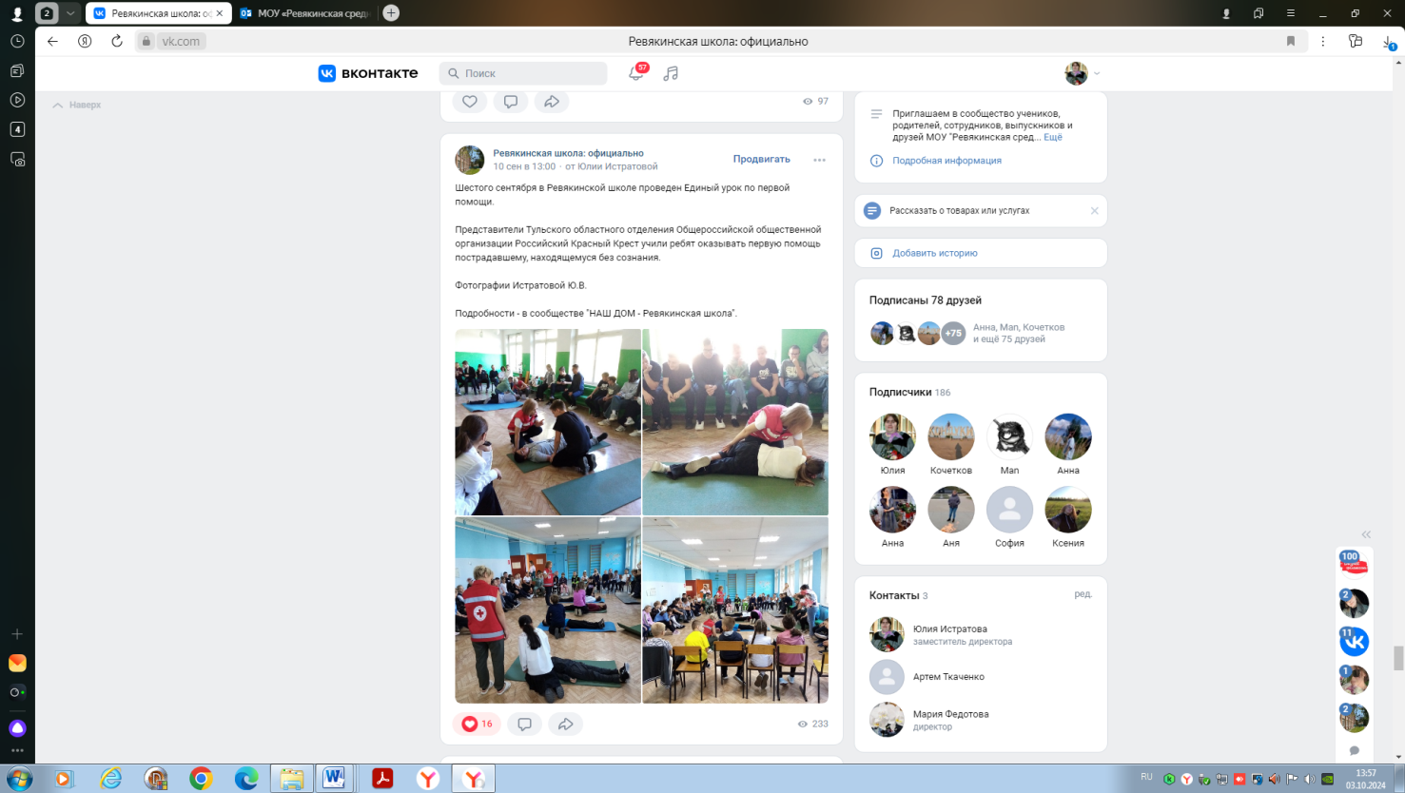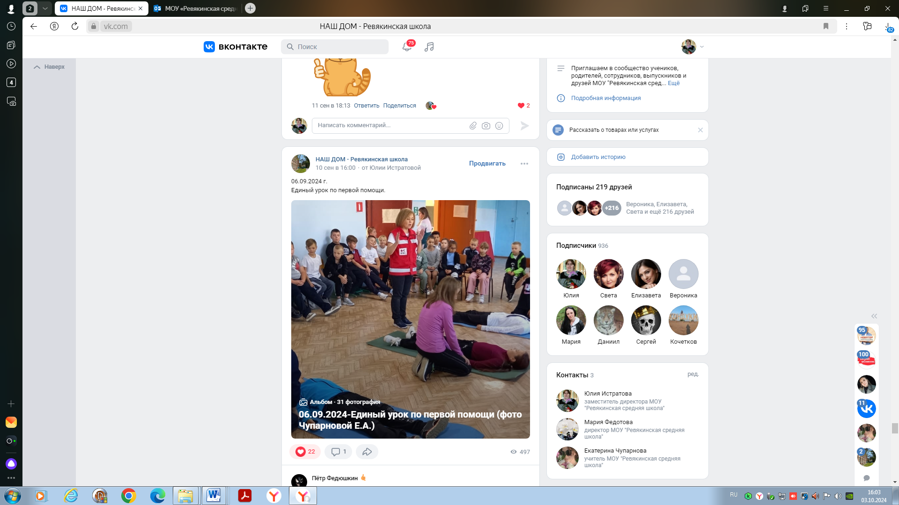
01.10.2024 - первенство района по "Осеннему легкоатлетическому кроссу". | https://vk.com/public165620298?w=wall-165620298_17124  https://vk.com/public165620298?w=wall-165620298_17123  https://vk.com/public165620298?w=wall-165620298_17122  https://vk.com/public165620298?w=wall-165620298_17117
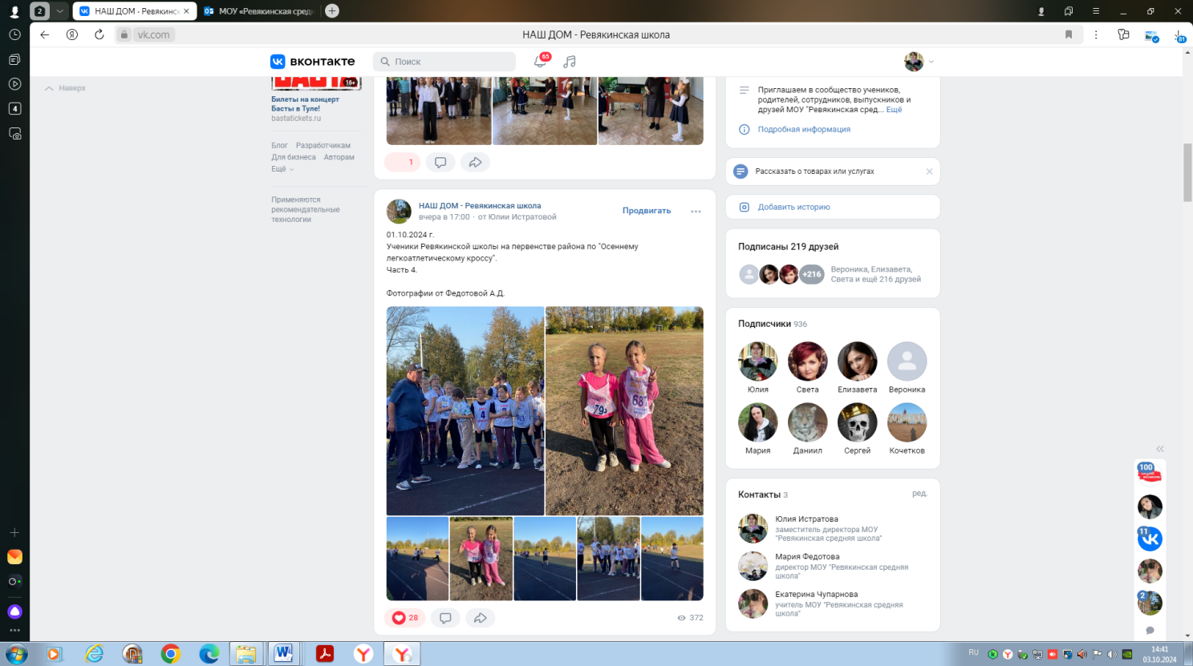
Беседы по правилам дорожного движения | https://vk.com/public165620298?w=wall-165620298_17082
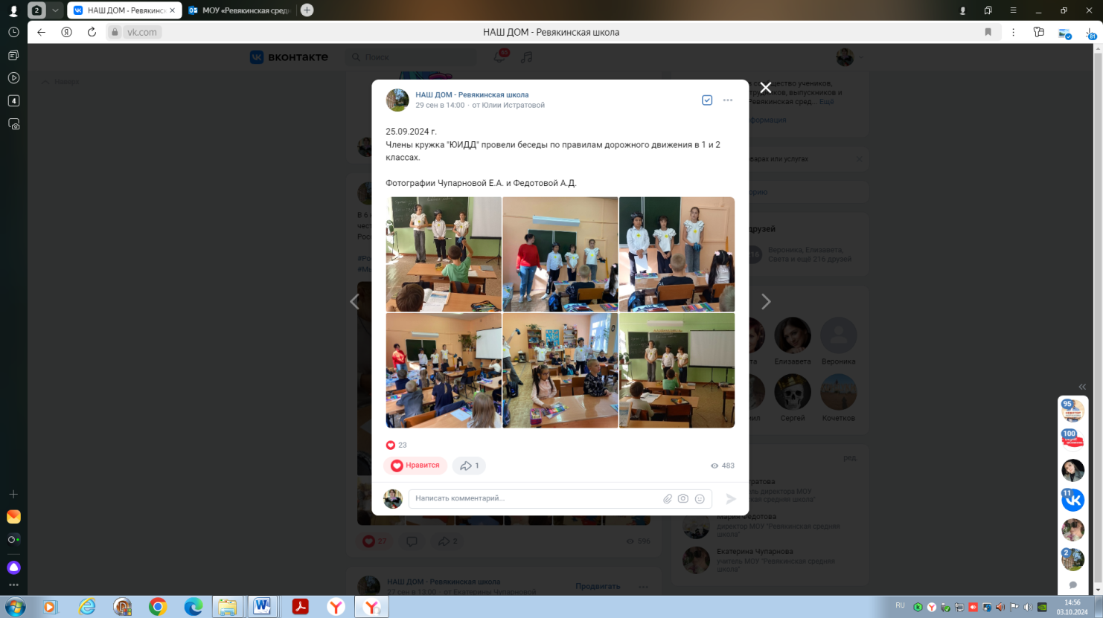
Фестиваль "Школьное ГТО - 2024". | https://vk.com/public165620298?w=wall-165620298_17061  https://vk.com/public165620298?w=wall-165620298_17051  https://vk.com/public165620298?w=wall-165620298_17043  https://vk.com/public165620298?w=wall-165620298_17042  https://vk.com/public165620298?w=wall-165620298_17041  https://vk.com/public165620298?w=wall-165620298_17039
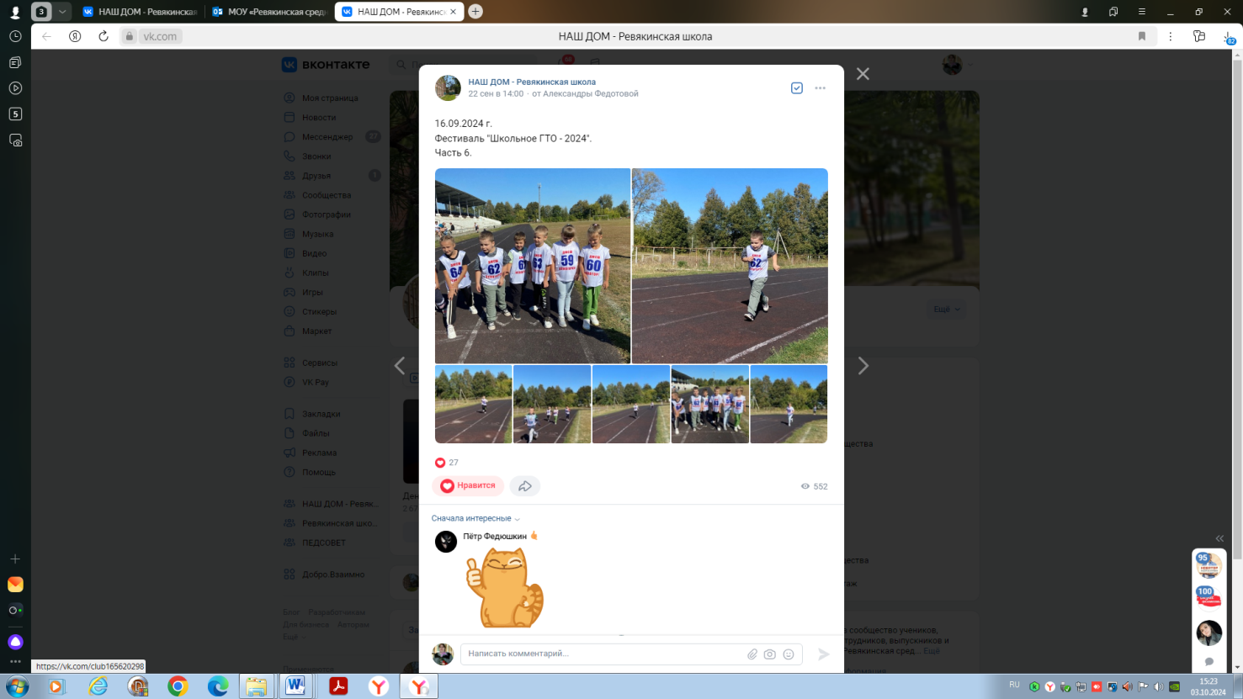
09.09.2024 г.  Поздравление на общешкольной линейке учителей Ревякинской школы с получением грамот управления по образованию и социальным вопросам за активное участие в фестивале Всероссийского физкультурно-спортивного комплекса "ГТО" и пропаганду здорового образа жизни. | https://vk.com/public165620298?w=wall-165620298_17007
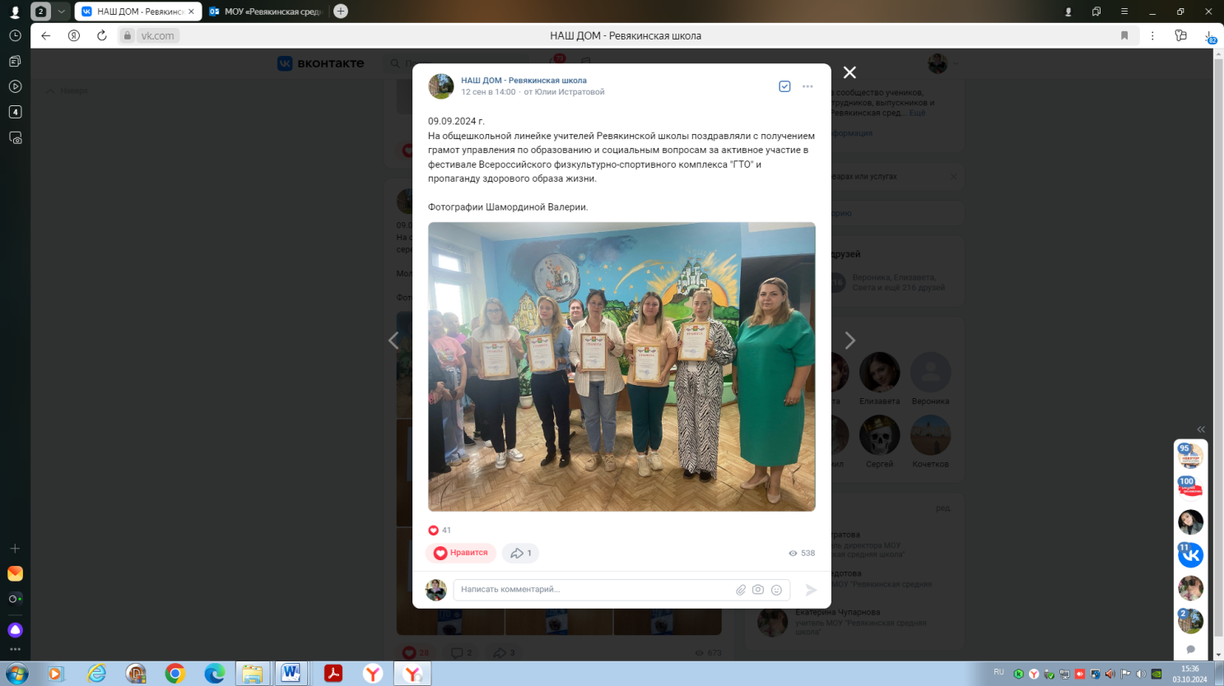
09.09.2024 г. Вручение на общешкольной линейке знаков отличия Всероссийского комплекса ГТО | https://vk.com/public165620298?w=wall-165620298_17003  https://vk.com/public165620298?w=wall-165620298_17002
